Beknopte releasenotes Release 22.1 van Remindo

Met deze notes informeren we je als docent over relevante wijzigingen uit de Release 22-1 van Remindo.

Toetsafname-omgeving (student)
- Mag een kandidaat na het maken van de Oefening de juiste antwoorden zien, dan ziet hij dit nu ook tijdens het krijgen van de terugkoppeling, direct na het beantwoorden van de vraag.
Planning
- Bij het plannen van een nieuwe toets is de optie ‘Laat kandidaten zichzelf met anderen vergelijken’ toegevoegd bij de zichtbaarheid voor de kandidaat. Met deze optie kunnen kandidaten, wanneer ze zijn verdeeld in groepen, zichzelf/de eigen groep t.o.v. één of meer groepen vergelijken.
Resultaten
- In de Analyse is de mogelijkheid toegevoegd om een groepsanalyse te bekijken. Hiervoor is een nieuw tabblad toegevoegd.
Met behulp van de groepsanalyse kan men kandidaten welke in kandidaatgroepen zijn onderverdeeld, op groepsniveau met elkaar vergelijken, én kunnen kandidaatgroepen met elkaar vergeleken worden.

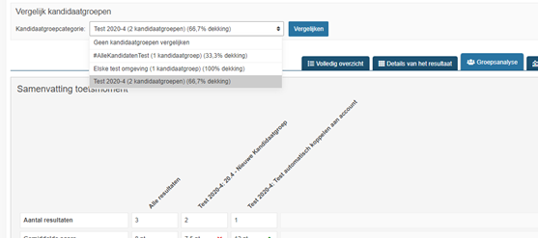

- Terugkoppelingsonderdelen hebben nu geen apart tabblad meer, maar kunnen gefilterd worden onder het tabblad ‘Details van het resultaat’.

